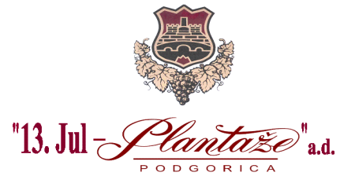

Broj: 63-6457/17-2

Mjesto i datum: Podgorica, 12.01.2018. godine

„13 Jul Plantaže” A.D., Podgorica objavljuje na Web sajtu:

IZMJENE I DOPUNE
ZAHTJEVA ZA PRIKUPLJANJE PONUDA
ZA POSTUPAK NABAVKE roba
Pocinkovane metalne žice i pocinkovanih metalnih stubova

- Izmjena Zahtjeva za prikupljanje ponuda za postupak nabavke roba Pocinkovane matalne žice i pocinkovanih metalnih stubova, se vrše na strani br. 4 i 5. na sledeći način:

Briše se:

IX Vrijeme i mjesto podnošenja ponuda i otvaranja ponuda

Ponude se predaju radnim danima od 7 do 14 sati, zaključno sa danom godine do 15.01.2018. godine u 13 sati.

Ponude se mogu predati:

 neposrednom predajom na arhivu naručioca na adresi Put Radomira Ivanovića br. 2, 81000 Podgorica, Crna Gora.

 preporučenom pošiljkom sa povratnicom na adresi Put Radomira Ivanovića br. 2, 81000 Podgorica, Crna Gora..

Javno otvaranje ponuda, kome mogu prisustvovati ovlašćeni predstavnici ponuđača sa priloženim punomoćjem potpisanim od strane ovlašćenog lica, održaće se dana 15.01.2018. godine u 13:30 sati, u prostorijama „13 Jul Plantaže” A.D. Podgorica na adresi Put Radomira Ivanovica br. 2., 81000 Podgorica.

i upisuje:

IX Vrijeme i mjesto podnošenja ponuda i otvaranja ponuda

Ponude se predaju radnim danima od 7 do 14 sati, zaključno sa danom godine do 23.01.2018. godine u 12,30 sati.

Ponude se mogu predati:

 neposrednom predajom na arhivu naručioca na adresi Put Radomira Ivanovića br. 2, 81000 Podgorica, Crna Gora.

 preporučenom pošiljkom sa povratnicom na adresi Put Radomira Ivanovića br. 2, 81000 Podgorica, Crna Gora..

Javno otvaranje ponuda, kome mogu prisustvovati ovlašćeni predstavnici ponuđača sa priloženim punomoćjem potpisanim od strane ovlašćenog lica, održaće se dana 23.01.2018. godine u 13:00 sati, u prostorijama „13 Jul Plantaže” A.D. Podgorica na adresi Put Radomira Ivanovica br. 2., 81000 Podgorica.

Izmjene i dopune tenderske predmetnog Zahtjeva Naručilac objavljuje na web sajtu www.plantaze.com

Komisija za otvaranje i vrednovanje ponuda
Predsjednik
Goran Milić, dipl. pravnik, predsjednik

